深圳实验学校高中部2012-2013学年度第二学期第一阶段考试
高二数学（理）
时间：150分钟 满分：150分 命题人：阮爱华
一、选择题：本大题共10小题，每小题5分，满分50分．在每小题给出的四个选项中，有且只有一项符合要求．
1．函数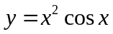的导数为 ( )
A．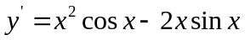 B．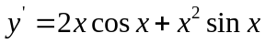
C．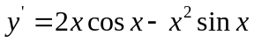 D．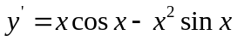
2．否定“自然数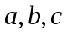中恰有一个偶数”，正确的是( )
A．都是奇数 B．都是偶数
C．中至少有两个偶数 D．中或都是奇数或至少有两个偶数
3．设曲线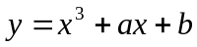在点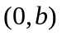处的切线方程是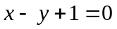，则（ ）
A．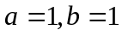 B．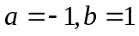 C．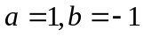 D．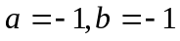
4．有一段“三段论”推理是这样的：对于可导函数，如果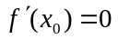，那么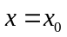是函数的极值点，因为函数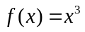在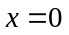处的导数值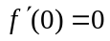，所以，是函数的极值点．以上推理中（ ）
A．大前提错误 B． 小前提错误 C．推理形式错误 D．结论正确
5．函数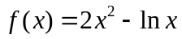的递增区间是 ( )
A．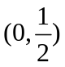 B．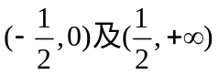 C．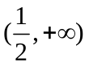 D．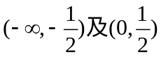
6．若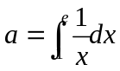，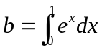，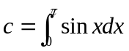，则大小关系是（ ）
A．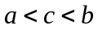 B．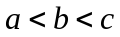 C．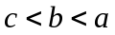 D．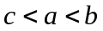

7．已知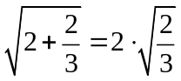，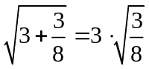，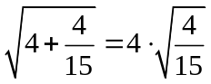，…，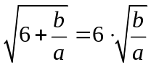 (均为实数)，则可推测的值分别为 ( )
A．35, 6 B．17, 6 C．24, 5 D．35, 5
8．设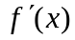是函数的导函数，将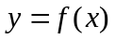和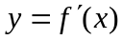的图象画在同一个直角坐标系中，不可能正确的是（ ）
y
x
O
y
x
O
y
x
O
y
x
O
A．
B．
C．
D．

9．在平面内有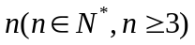条直线，其中任何两条不平行，任何三条不过同一点，若条直线把平面分成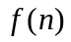个平面区域，则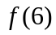等于（ ）
A．18 B．22 C．24 D．32
10.函数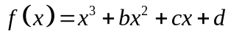的大致图象如图所示，则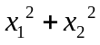等于（ ）
A． B．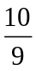 C．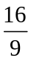 D．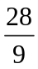
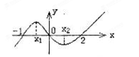
二、填空题：本大题共6小题，每小题5分，满分30分．
11．点P在曲线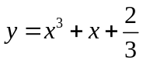上移动时，过点P的切线的倾斜角的取值范围是
12．曲线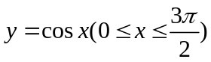与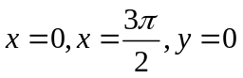围成的面积为___________
13．由图（1）有面积关系：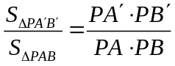，则由图（2）有体积关系：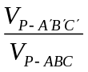 ＝

B
A
P
B’
A’
图1
B
A
P
B’
A’
C
C’
图2

14．已知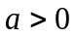函数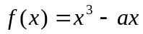在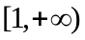是单调增函数，则的最大值是
15．
16．考察下列一组不等式：
.
将上述不等式在左右两端仍为两项和的情况下加以推广，使以上的不等式成为推广不等式的特例，则推广的不等式可以是___________________.
三、解答题：本大题共6小题，满分70分．解答须写出文字说明、证明过程和演算步骤．
17．（本小题满分10分）已知函数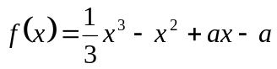 (R)．
(1) 当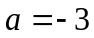时，求函数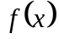的极值；
(2) 若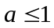，求函数的单调区间．

18．（本小题满分10分）已知函数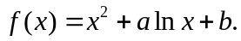
（1）若在处取得极小值10，求常数的值；
（2）若函数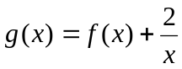在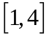上是减函数，求实数的取值范围．

19．（本小题满分12分）已知函数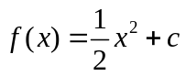，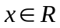，且满足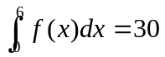
（1）求函数的表达式；
（2）求证：函数的图象上不存在关于直线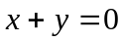对称的两点．

20．（本小题满分12分）已知命题:：若数列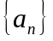为等差数列,且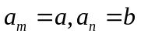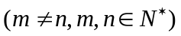,则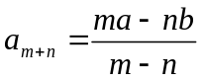；现已知数列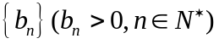为等比数列, 且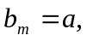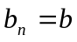则
（）请给出已知命题的证明；
（） 类比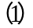的方法与结论写出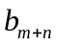，并证明你的结论．

21．(本小题满分12分) 如图6所示，已知曲线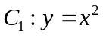 与曲线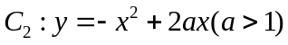交于点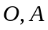，直线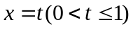与曲线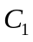、分别交于点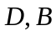，连结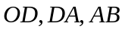
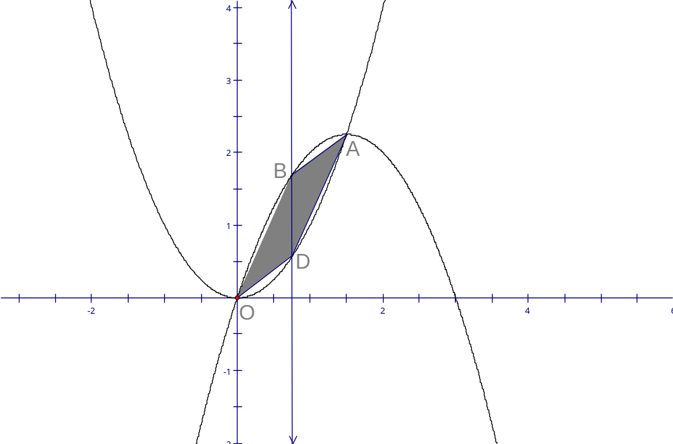
(1)写出曲边四边形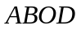（由曲边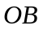，线段围成的阴影部分）的面积S与的函数关系式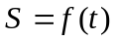
y
(2)求函数在区间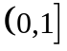上的最大值.

x
X=t
图6

22．（本小题满分14分）已知函数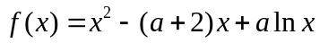，其中常数，
（1）当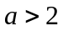时，求函数的单调递增区间；
（2） 当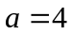时，若函数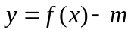有且只有一个零点，求的取值范围；
（3）设定义在上的函数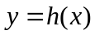在点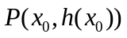处的切线方程为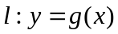，当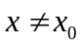时，若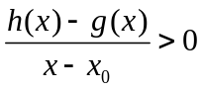在内恒成立，则称为函数的“类对称点”，请你探究当时，函数是否存在“类对称点”，若存在，请最少求出一个“类对称点”的横坐标，若不存在，说明理由。

